**补充说明**

1. **补充要求及解决办法**

有2个大问题

1，扫描速度太慢了，快一个小时才能扫描2个地址的信息；

2，得不到其他机器的mac地址，经常返回为null；

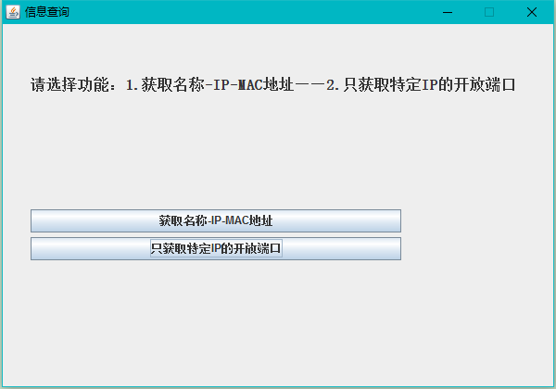

要求的改进：

1. 扫描的是4项，目标主机名称，ip地址，mac地址，端口号。漏了主机名称。

**解决办法：**分两个选择按钮；分别获取所需要的信息。

* 1. 主机名称，ip地址，mac地址

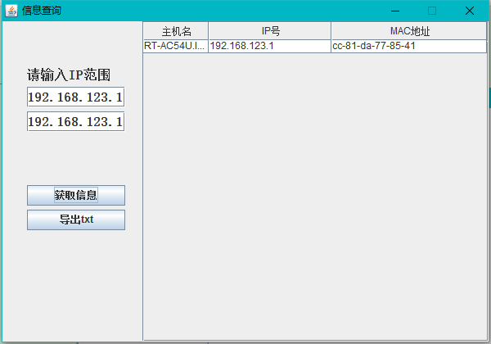

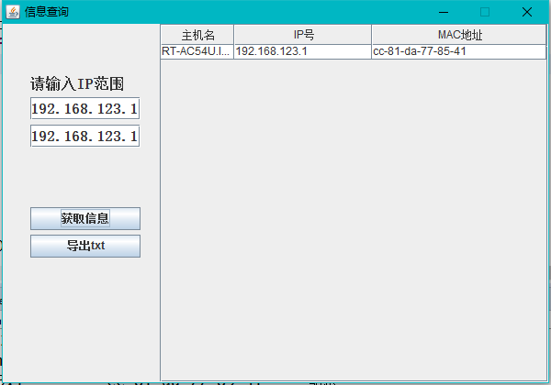

* 1. 指定IP的空闲端口号

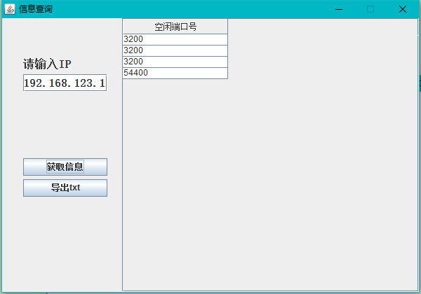

2，如果只是端口号扫描慢或者有问题的话，可以分成2个功能，快速得到前3项的信息。针对性的只要端口号。

也就是要2个不同的输出表格。其实最好还是分2个不同的好，在窗口加个可以选择的选项卡。

**解决办法：**如上。

3，输出的表格的内容，不能用鼠标选择文字信息复制，希望换个可以选择的frame

**解决办法：**不需要换frame，将表格设置为可复制状态，就可以。

4，程序多分几个class或者包，每个功能分一个，全写在window里不好。

**解决办法：**已经将逻辑处理部分和界面部分分开；界面部分含有的逻辑为界面数据加载所必须的，这部分不能分开，分开无意思。

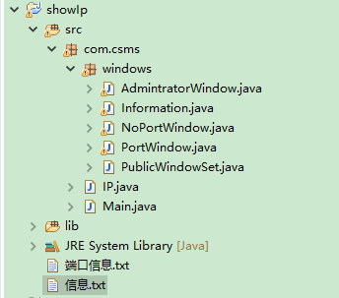

老师的意见：

1，用多线程可以节省扫描的时间，最好加功能：可以定义扫描的线程数。25个可以节约50倍的时间。但是不能太多，容易死机。

**处理结果：**没有加功能，即没有加自定义线程数，而是直接默认为20个线程。这样，查询一个IP的35536个端口大约是需要7分钟。

2，最好立刻显示已经得到的信息，而不是等全部扫描完毕。

**处理结果：**这部分没有处理

**原因：**1）扫描IP和端口时，主要时间浪费在ping连接上，一个一个显示逻辑冗杂（即每次查询之后都需要返回数据，然后再在原来的数据基础上再查找新的数据）

3，得不到正确的mac地址和交换机有关，换其他方法可以得到正确的mac地址。

**处理结果：**试了许多方法，只能够获取本机已经连接过的IP所在的mac地址，即通过arp –a 命令查找到的